

**Université Euro Méditerranéenne Fès**

**EuroMed University of Fez**

**Ecole d'Ingénierie Digitale et d'Intelligence Artificielle (EIDIA)**

**Filière :** Cyber securité

**Semestre** : 6

**Module :** Applications réparties

**Thème :**

**Rapport :TP RPC**

**Encadré par : Préparé par :**

Pr. A.Amamou - Hajar Baba Ahmed

**Pour la compilation du serveur , interface et le client avec l’exécution du serveur:**

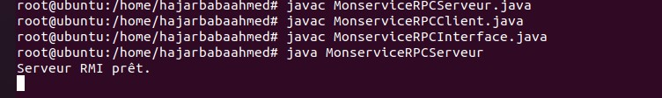

**Pour l’exécution du client:**

#### 

#### 